Cukroví s recepty
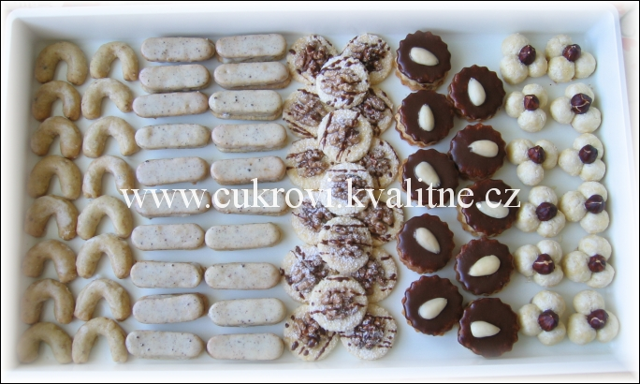
Vanilkové rohlíčky s polevou:
420 g hladké mouky, 100 g moučkového cukru, 160 g mletých ořechů, 340 g másla, špetka soli. Vypracujeme těsto, necháme v chladu odležet. Tvarujeme rohlíčky, upečeme a teplé potíráme rumovou polevou. Utřeme 200 g moučkového cukru, 2 lžičky citronové šťávy, 5 lžic rumu.
Kávové oválky:
250 g hladké mouky, 70 g moučkového cukru, 150 g tuku, 1 žloutek, 1 lžička silné černé kávy, citronová kůra. Vypracujeme těsto, vyválíme, vykrajujeme oválky a upečeme. Slepujeme kávovým krémem a poléváme kávovou polevou.
Kokosové koláčky:
200 g hladké mouky, 150 g moučkového cukru, 1 vejce, 200 g kokosu. Vypracujeme těsto, necháme v chladu odpočinout, vyválíme, vykrajujeme kolečka, dáme na plech, potřeme rozšlehaným vejcem, ozdobíme půlkou oříšku a upečeme. Pocukrujeme a pocákáme čokoládou.
Ořechové dordoletky:
250 g hladké mouky, 150 g krupicového cukru, 200 g Stella, 3 žloutky, 150 g mletých ořechů. Vypracujeme těsto, vyválíme, vykrajujeme kolečka a upečeme. Po třech slepujeme máslovým krémem, prostřední kolečko pokropíme rumem. Povrch poléváme čokoládou a zdobíme půlkou mandle.
Trojlístky:
150 g hladké mouky, 50 g moučkového cukru, 100 g Stella, 1 žloutek, 60 g kokosu. Vypracujeme těsto a necháme v chladu odležet. Tvarujeme kuličky, které po třech slepujeme k sobě, potřeme bílkem, doprostřed vmáčkneme lískový oříšek a upečeme.
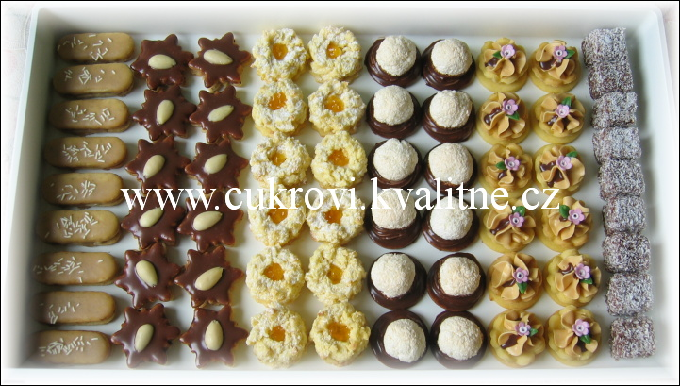
Vaflové oválky:
300 g hladké mouky, 120 g moučkového cukru, 70 g mletých ořechů, 170 g másla, 1 vejce. Vypracujeme těsto, vyválíme, vykrajujeme oválky, upečeme. Slepujeme kávovým krémem a poléváme kávovou polevou.
Princezky:
250 g hladké mouky, 125 g moučkového cukru, 250 g Stella, 125 g mletých lískáčů. Vypracujeme těsto, necháme v chladu odležet. Vyválíme plát, vykrajujeme tvary a upečeme. Vychladlé cukroví slepujeme ořechovou nebo nugátovou náplní, poléváme čokoládou a zdobíme mandlí.
Kokosové věnečky:
400 g hladké mouky, 200 g moučkového cukru, 200 g Stella, 4 žloutky, 200 g kokosu, 2 lžíce citronové šťávy, 2 lžíce rumu, troška soli, špetka prášku do pečiva. Vypracujeme těsto a přes nástavec na masovém mlýnku protlačujeme tyčinky a tvarujeme věnečky, které upečeme. Vychladlé přilepíme máslovým krémem na upečené linecké kolečko, pocukrujeme a doprostřed dáme trošku marmelády.
Pudinkové kokosky:
250 g kokosu, 250 g moučkového cukru, 1/2 balíčku vanilkového pudinku, 4 bílky. Nad párou šleháme bílky s cukrem, pomalu přidáme kokos s pudinkem. Tvarujeme kuličky, které dáme na plech a při 100 °C upečeme. Na upečené linecké kolečko nastříkáme dokola krém, dovnitř dáme rybízovou marmeládu, přilepíme kokosku, máčíme do čokolády.
Lekníny s karamelovým krémem:
Z lineckého těsta vykrajujeme kolečka a kytičky, které vkládáme do formiček a upečeme. Kytičku přilepíme na kolečko marmeládou. Plníme karamelovým krémem a dozdobíme. Vaříme 2 hodiny Salko v plechovce, nejlépe den předem. Vyšleháme 250 g másla, vmícháme 3/4 plechovky Salka a dochutíme trochou rumu.
Medové kostky:
400 g polohrubé mouky, 220 g moučkového cukru, 5 vajec, 7-8 lžic medu, 6 lžic vody, 1/2 prášku do pečiva. Všechy suroviny vyšleháme, rozetřeme na plech s pečícím papírem a upečeme. Vychladlé nakrájíme na malé kostičky, které namáčíme do polevy a obalujeme v kokosu. Svaříme 10 lžic vody, 12 lžic krupicového cukru a 1 lžíci kakaa ( polevy si můžete udělat rovnou dvě dávky, mně jedna dávka nestačila. Asi záleží na tom, jak velké kostky nakrájíte. Čím menší kostičky, tím více polevy).
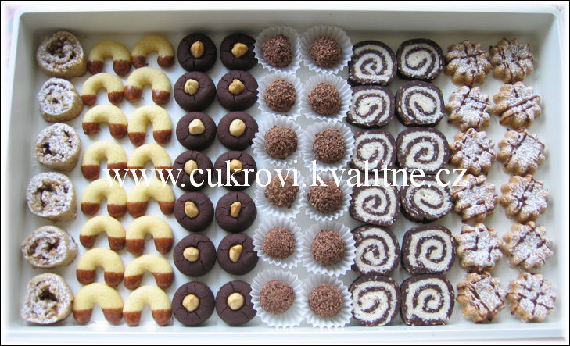
Ořechové roládky:
170 g hladké mouky, 120 g moučkového cukru, 120 g mletých ořechů, 70 g Stella, 1 vejce. Vypracujeme těsto, necháme v chladu odležet. Vyválíme na tloušťku 5 mm, potřeme medem, posypeme hrubě nasekanými ořechy, mletou skořicí a špetkou tlučeného hřebíčku. Opatrně svineme do pevné rolády, zabalíme do fólie a necháme v chladničce ztuhnout. Nakrájíme na 1 cm silná kolečka a upečeme. Pocukrujeme.
Rohlíčky s čokoládovou špičkou:
180 g hladké mouky, 110 g moučkového cukru, 60 g Stella,1 vejce, citronová kůra. Vypracujeme těsto, tvarujeme rohlíčky a upečeme. Špičky máčíme v čokoládové polevě.
Sádelníčky:
300 g hladké mouky, 150 g moučkového cukru, 210 g sádla, 90 g kakaa. Vypracujeme těsto, tvarujeme kuličky, dáme na plech, doprostřed vtlačíme opražený lískový oříšek, upečeme.
Medové kuličky:
100 g mletých lískáčů, 2 lžíce medu, šťáva z 1 pomeranče, 2 lžíce rumu. Všechny suroviny dáme do kastrůlku a za stálého míchání povaříme na slabším ohni asi 10-15 minut. Necháme vychladnout, tvarujeme kuličky, které obalujeme ve strouhané čokoládě a vkládáme do papírových košíčků.
Roláda s kokosovou náplní:
250 g mletých piškotů, 100 g moučkového cukru, 2 vejce, 30 g kakaa, 1 lžíce rumu. Vypracujeme tvárnou hmotu, rozdělíme na dva díly, každý položíme na alobal a vyválíme. Na každý dáme vyválený bílý plát (140 g másla, 100 g moučkového cukru, 120 g kokosu) a svineme do rolády. Necháme v chladu ztuhnout, pak krájíme.
Arašídové cukroví:
270 g hladké mouky, 100 g moučkového cukru, 100 g mletých arašídů, 130 g Stella, 1 vejce, 3 čtverečky strouhané čokolády. Vypracujeme těsto, vtlačujeme do formiček a upečeme. Pocukrujeme a pocákáme čokoládou.
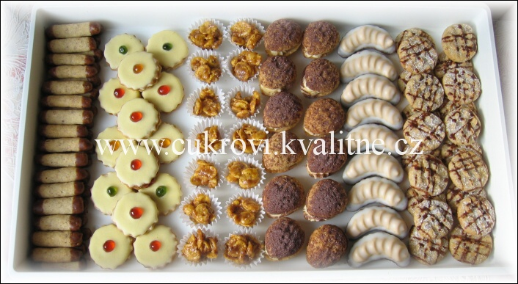
Čajové tyčinky:
300 g polohrubé mouky, 200 g másla, 150 g strouhaných neloupaných mandlí, 2 vejce, 100 g moučkového cukru, 1/2 lžičky mleté skořice, 2 mleté hřebíčky, špetka nastrouhané citronové kůry. Vypracujeme těsto, necháme v chladu odpočinout. Tvarujeme tyčinky, upečeme, špičky namáčíme v čokoládě.
Žloutkové dortíčky:
150 g hladké mouky, 40 g moučkového cukru, 60 g mletých ořechů, 120 g Stella. Vypracujeme těsto, necháme v chladu odpočinout. Vyválíme, vykrajujeme kolečka, upečeme. Vychladlá slepujeme marmeládou a poléváme žloutkovou polevou. Utřeme do husté pěny 2 žloutky se 140 g moučkového cukru a troškou rumu. Zdobíme alginátovým ovocem.
Křupavé hrudky:
200 g moučkového cukru, 100 g strouhaných lískáčů, 80 g másla, 2,5 dl šlehačky, 160 g kukuřičných lupínků, 1 lžička mleté skořice. Na mírném ohni rozpustíme máslo, přidáme cukr a zahříváme, dokud směs nezhnědne. Přidáme šlehačku a mícháme do rozpuštění karamelu. Vmícháme oříšky, skořici a mícháme na mírném ohni, dokud směs nezhoustne. Přidáme lupínky. Lžičkou nabíráme menší hrudky a vkládáme do papírových košíčků.
Ořechy s vanilkovým krémem:
200 g hladké mouky, 80 g moučkového cukru, 160 g Stella, 60 g mletých ořechů, 20 g kokosu. Vypracujeme těsto, plníme do formiček a upečeme. Slepujeme krémem a posypeme kakaem smíchaným s trochou moučkového cukru. Nad párou šleháme 2 vejce, 150 g moučkového cukru a 1 vanilkový cukr. Necháme vychladnout, zašleháme do 200 g vyšlehaného másla.
Karamelové rohlíčky:
210 g hladké mouky, 140 g mletých ořechů, 70 g moučkového cukru, 160 g Stella, 1 lžíce kakaa, strouhaná citronová kůra. Vypracujeme těsto, vtlačujeme do formiček a upečeme. Na rohlíčky nastříkáme karamelový krém. Den předem uvaříme 2 hodiny ve vodě 1 plechovku Salka. Vyšleháme 250 g másla a zašleháme 3/4 plechovky uvařeného Salka. Přidáme trochu rumu. Rohlíčky namáčíme do čokoládové polevy.
Ořechové placičky:
130 g hladké mouky, 100 g moučkového cukru, 150 g másla, 150 g mletých ořechů, 2 žloutky, trocha mleté skořice, citronová kůra. Vypracujeme těsto, tvarujeme váleček, nakrájíme na kousky, klademe na plech, vidličkou mírně rozmáčkneme a upečeme. Pocukrujeme, pocákáme čokoládou.
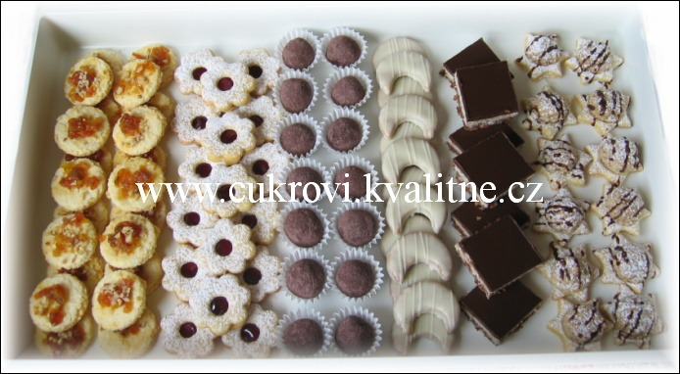
Kandováčky:
200 g hladké mouky, 150 g moučkového cukru, 200 g Stella, 1 vejce, 200 g kokosu.Vypracujeme těsto, necháme v chladu odpočinout. Vyválíme a vykrajujeme kolečka. Dáme na plech, potřeme rozšlehaným vejcem a posypeme nudličkami kandovaného ovoce a sekanými ořechy. Upečeme.
Základní linecké těsto:
300 g hladké mouky, 100 g moučkového cukru, 1 žloutek, 1 lžíce smetany, 200 g másla, citronová kůra. Vypracujeme těsto a necháme v chladu odpočinout. Vyválíme, vykrajujeme tvary, upečeme, slepujeme marmeládou a pocukrujeme.
Čertovy kuličky:
150 g mletých ořechů, 150 g čokolády na vaření, 100 g moučkového cukru, 150 g rozinek nakrájených nadrobno a namočených v rumu, 1 lžíce mléka. Ve vodní lázni rozpustíme čokoládu, vmícháme ostatní suroviny a necháme prochladnout. Tvarujeme kuličky, které obalujeme v kakau.
Cibébky:
50 g hladké mouky, 75 g moučkového cukru, 1 vejce, 150 g mletých ořechů, 50 g nasekaných rozinek. Vypracujeme těsto, rozválíme přes mikroten, vykrajujeme půlměsíčky a upečeme. Vychladlé poléváme citronovou polevou.
Dvoubarevné řezy:
250 g Omega, 250 g kokosu, 300 g moučkového cukru, 150 g sušeného mléka, 2 lžíce rumu, sníh ze dvou bílků. Do vlažného rozpuštěného tuku vmícháme kokos, cukr, sušené mléko a sníh z bílků. Zpracujeme těsto, rozdělíme na dva díly a jeden díl obarvíme kakaem. Každý zvlášť rozválíme přes mikroten, na tmavý díl položíme světlý díl, přitiskneme a polijeme čokoládovou polevou.
Vánoční hvězdičky:
250 g hladké mouky, 150 g Stella, 1 vejce, 1 lžíce studené vody – vypracujeme těsto, necháme v chladu odpočinout. Vyválíme, vykrajujeme hvězdičky, na každou dáme kopeček ořechové nádivky a upečeme. Smícháme 250 strouhaných ořechů, 120 g moučkového cukru a 2 vejce. Upečené pocukrujeme a pocákáme čokoládou.
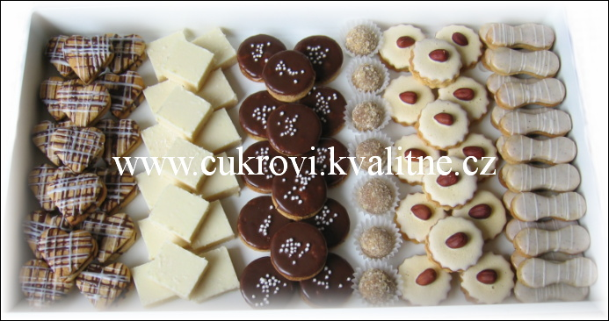
Medová srdíčka:
450 g hladké mouky, 130 g moučkového cukru, 80 g Omega, 2 vejce, 2 lžíce medu, 1 lžička mleté skořice a perníkového koření, 1 lžička jedlé sody. Vypracujeme těsto, necháme v chladu odpočinout, vyválíme, vykrajujeme srdíčka, potřeme je rozšlehaným vejcem a upečeme. Vychladlá slepujeme perníkovou náplní a pocákáme čokoládou. Smícháme 250 g strouhaného perníku, hrst mletých ořechů s 1 lžící kakaa, 3 lžíce medu, 4 lžíce marmelády a asi 10 lžic rumu (rum podle potřeby).
Kokosovo-citronové čtverečky:
500 g dětské krupičky, 350 g moučkového cukru, 250 g Omega, hrst kokosu, 12 lžic rumu, 80 g másla. Do rozpuštěného tuku nasypeme krupičku, cukr, kokos, přidáme rum a máslo a vypracujeme těsto. Přes mikroten vyválíme, polijeme citronovou polevou, posypeme kokosem a necháme ztuhnout. Krájíme čtverečky.
Sultánky:
180 g polohrubé mouky, 90 g moučkového cukru, 120 g Stella, 1 žloutek, 100 g mletých ořechů. Vypracujeme těsto, vyválíme a vykrajujeme kolečka. Upečeme, vychladlá slepujeme kakaovým krémem a poléváme čokoládou.
Koňakové kuličky:
2 lžíce vaječného koňaku, 100 g moučkového cukru, 80 g másla, 4 natvrdo uvařené žloutky, mleté ořechy. Žloutky nastrouháme, smícháme s máslem, cukrem, koňakem a zahustíme ořechy. Tvarujeme kuličky, do každé vmáčkneme kousek kompotovaného ananasu a kuličky obalujeme v piškotových drobečcích smíchaných s ořechy.
Ořechové dortíčky:
200 g hladké mouky, 90 g moučkového cukru, 180 g Stella, 90 g mletých ořechů. Vypracujeme těsto, vyválíme a vykrajujeme kolečka. Upečeme. Polovinu koleček poléváme žloutkovou polevou. Utřeme 2 žloutky s 80 g moučkového cukru, přidáme podle hustoty trochu rumu. Do polozaschlé polevy vložíme lískový oříšek. Kolečka slepujeme máslovým krémem.
Kávové cukroví:
450 g hladké mouky, 150 g moučkového cukru, 300 g másla, 2 lžičky jemně mleté kávy. Vypracujeme těsto a necháme uležet. Vyválíme, vykrajujeme oválky, upečeme, vychladlé slepujeme kávovým krémem a vrch potřeme kávovou polevou.
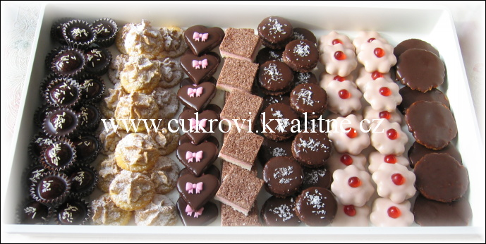
Kokosoví opilci:
Smícháme 70 g rozpuštěné Omegy, 250 g moučkového cukru, 100 g kokosu a rum podle chuti. Z vypracované hmoty tvarujeme kuličky. Do papírových košíčků nalijeme vždy 1 lžičku čokoládové polevy, přidáme kuličku a opět zalijeme polevou. Dozdobíme. Poleva: rozehřejeme 180 g Omegy, vmícháme 100 g moučkového cukru a 70 g kakaa.
Koledníčci:
220 g hladké mouky, 70 g moučkového cukru, 200 g Stella, 1 žloutek, 1 vanilkový cukr. Vypracujeme těsto, necháme v chladu odležet. Vyválíme, vykrajujeme kolečka, dáme na plech a na každé nastříkáme ořechovou náplň. Ušleháme tuhý sníh ze 2 bílků, vmícháme 180 g moučkového cukru a 180 g mletých ořechů. Pečeme v mírně teplé troubě. Po vychladnutí pocukrujeme.
Čokoládová srdíčka:
450 g hladké mouky, 90 g moučkového cukru, 260 g másla, 3 žloutky. Vypracujeme těsto, necháme v chladu odpočinout, vyválíme a vykrajujeme srdíčka, která upečeme. Na vychladlá srdíčka přilepíme marmeládou stejně velká srdíčka z ořechové hmoty. Smícháme 500 g moučkového cukru, 40 g kakaa, 40 g másla, 1 žloutek, 60 g mletých ořechů a rum. Můžeme ubrat cukru a přidat stejné množství ořechů – těsto je dost sladké. Vypracujeme těsto, vyválíme přes dva mikroteny a vykrajujeme srdíčka. Povrch přilepených nepečených srdíček poléváme čokoládovou polevou.
Barevné kokosové kostky:
Svaříme na hustý sirup 250 g krupicového cukru a 18 lžic vody. Vlažné nalijeme do 250 g kokosu, promícháme, přidáme 100 g sušeného mléka, 2 lžíce citronové šťávy a 100 g másla. Vypracovanou hmotu rozdělíme na 3 díly. Jeden obarvíme kakaem a jeden růžovým barvivem. Všechny díly vyválíme přes mikroten, položíme na sebe, necháme ztuhnout a nakrájíme na čtverečky.
Střapáče z kokosu:
200 g hladké mouky, 80 g moučkového cukru, 200 g Stella, 1 vejce, 200 g kokosu, 3 lžíce kakaa. Vypracujeme těsto, necháme odpočinout v chladu, vyválíme a vykrajujeme kolečka. Upečeme, vychladlá slepujeme kakaovým krémem, do kterého vmícháme kokos. Poléváme čokoládovou polevou, sypeme kokosem. Boky můžeme obalit v kokosu.
Vánoční ořechové kytičky:
70 g jemně proseté strouhanky, 70 g mletých ořechů, 40 g nasekaných rozinek, 100 g moučkového cukru, 1 vejce. Vypracujeme těsto, vyválíme přes mikroten, vykrajujeme kytičky a upečeme. Vychladlé polijeme růžovou citronovou polevou a ozdobíme alginátovým ovocem. Z jedné dávky jsem udělala 60 ks.
Marokánky:
Za stálého míchání svaříme 2,5 dl šlehačky, 160 g moučkového cukru, 1 vanilkový cukr a 50 g polohrubé mouky. Do vychladlé směsi vmícháme 160 g drcených ořechů, 160 g kandovaného ovoce i s rozinkami. Na pečící papír tvarujeme placičky (prsty můžeme namáčet ve vodě). Upečeme, vychladlé potíráme na spodní straně čokoládovou polevou. Z jedné dávky jsem udělala 70 ks.
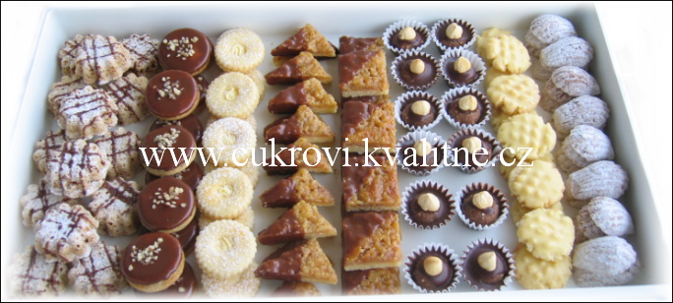
Vyběhlíci:
200 g hladké mouky, 400 g moučkového cukru, 250 g Stelly, 250 g mletých ořechů, 1/2 lžíce jedlé sody. Vypracujeme těsto a plníme do formiček. Při pečení nabudou a jsou duté. Pocukrujeme, pocákáme čokoládou. (jsou velmi křehké)
Išelské cukroví:
300 g hladké mouky, 100 g moučkového cukru, 250 g Stelly, 1 žloutek, 100 g mletých ořechů. Vypracujeme těsto, vyválíme plát, vykrajujeme kolečka a upečeme. Vychladlá slepujeme máslovým krémem, povrch máčíme v čokoládě a zdobíme oříšky.
Máslová kolečka:
400 g hladké mouky, 100 g moučkového cukru, 250 g Stelly nebo másla, 1 vejce, 1/2 prášku do pečiva. Vypracujeme těsto, necháme v chladu odpočinout, vyválíme, vykrajujeme stejný počet plných koleček a koleček s dírkou. Klademe na vymazaný plech, kolečka s otvorem potřeme rozšlehaným vejcem a upečeme. Vychladlá slepujeme máslovým krémem nebo džemem. Povrch jsem mírně pocukrovala.
Ořechové medové trojhránky:
380 g hladké mouky, 120 g moučkového cukru, 250 g Stelly, 2 vejce, špetka soli. Vypracujeme těsto, necháme hodinu odpočinout v chladu a rozválíme na plech vyložený pečícím papírem. Propícháme vidličkou, potřeme rybízovou marmeládou a ořechovou směsí. Rozpustíme 120 g Stelly, přidáme 4 lžíce medu, 100 g moučkového cukru a 200 g mletých ořechů. Upečeme a ještě teplé krájíme na trojhránky nebo čtverečky, rožky máčíme v čokoládě. (velmi dobré, měkké)
Povidlové kuličky:
2 balíčky dětský piškotů pomeleme s 1 balíčkem kandovaného ovoce. Přidáme 100 g moučkového cukru, 2 lžíce povidel, 1 lžíci rybízové marmelády, hrst mletých ořechů, vanilkový cukr a rum. Smícháme a tvarujeme kuličky, které vkládáme do papírových košíčků. Na každou kuličku kápneme trochu čokolády a ozdobíme bílým lískáčem.
Kokosové placičky:
150 g hladké mouky, 50 g moučkového cukru, 100 g másla, 1 žloutek, 100 g kokosu. Vypracujeme těsto, tvarujeme kuličky, které vidličkou zploštíme. Upečeme, máčíme v bílé čokoládě, nebo je necháme jen tak, bez polevy.
Tatrankové cukroví:
360 g hladké mouky, 100 g krupicového cukru, 1 Omega, 1 vejce, 50 g kokosu, 3 Tatranky, které pomeleme. Vypracujeme těsto, kousky vtlačujeme do formiček, upečeme, po upečení obalujeme v moučkovém cukru s vanilkovým.
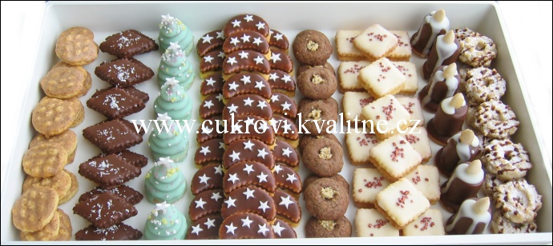
Skořicové tolárky:
150 g hladké mouky, 75 g moučkového cukru, 100 másla, 1 vejce, 100 g mletých oloupaných mandlí, 1 lžíce rumu. Vypracujeme těsto, necháme odpočinout v chladu, rozválíme dva válečky a rozkrájíme na kolečka tloušťky 5 mm. Kolečka vidličkou rozmačkáme na placičky a upečeme dorůžova. Vychladlé tolárky potřeme polevou ze 150 g moučkového cukru, 2 lžiček skořice a asi 4 lžic horké vody. Pokud je poleva příliš hustá, přidáme více vody.
Kokosové kosočtverce:
210 g hladké mouky, 110 g moučkového cukru, 140 g Stely, 1 žloutek – zpracujeme těsto, necháme odpočinout v chladu, vyválíme a vykrajujeme kosočtverce, které upečeme. Studené potřeme pikantní marmeládou a přiložíme kosočtverec z nepečeného těsta stejné velikosti. 150 g moučkového cukru, 150 g sušeného mléka, 200 g kokosu, 1-2 lžíce kakaa, 2 bílky, trocha rumu, 60 g másla – vypracujeme těsto, rozválíme přes mikroten a vykrajujeme kosočtverce. Polijeme čokoládou a posypeme kokosem.
Vánoční stromeček a svíčka:
Nepečené těsto na kuličky Salko: 250 g 100% tuku, 100 g mletého cukru, 150 g mletých piškotů, 3 lžíce kakaa, 1 van. cukr, 2 lžíce Solamylu, 2 lžíce rumu, 1 Salko – tuk rozpustíme ve vodní lázni, vmícháme ostatní suroviny, necháme ztuhnout, tvarujeme kuličky, obalujeme v cukru a vtlačujeme do formiček na stromeček a na svíčku. Vyklepneme, necháme ztuhnout, naplníme libovolným krémem, přilepíme na piškot, namáčíme do polevy a dozdobíme.
Ořechové měsíčky:
500 g hladké mouky, 280 g tuku, 140 g moučkového cukru, 4 žloutky, citronová kůra. Vypracujeme těsto, vyválíme, vykrajujeme měsíčky a upečeme. Slepujeme máslovým krémem, do kterého přidáme mleté ořechy a skořici. Máčíme do čokoládové nebo rumové polevy, dozdobíme.
Čokoládové koláčky s nádivkou:
180 g hladké mouky, 90 g moučkového cukru, 140 g másla, 2 žloutky, 100 g strouhané čokolády, citronová kůra z 1/2 citronu – vypracujeme těsto, tvarujeme malé kuličky, do středu uděláme koncem vařečky obalené v mouce důlek, do kterého dáme nádivku a upečeme. Smícháme 40 g kokosu, 40 g mletých ořechů, 2 lžíce rumu, 30 g moučkového cukru a spaříme trochou horkého mléka, aby byla nádivka vláčná.
Kokosové čtverečky:
250 g hladké mouky, 110 g moučkového cukru, 200 g Stely, 100 g kokosu, 1 vanilkový cukr – zpracujeme těsto a necháme v chladu odpočinout. Vyválíme, vykrajujeme čtverečky a upečeme. Studené slepujeme marmeládou nebo krémem. Potřeme libovolnou polevou, sypeme barevným máčkem. (Plnila jsem máslovým krémem, vrch polila bílou čokoládou a dozdobila bronzovým cukrem).
Ořechové věnečky s rumem:
400 g hladké mouky, 100 g moučkového cukru, 250 g Stely, 110 g mletých ořechů, trocha rumu – vypracujeme těsto, necháme chvíli odpočinout v chladu. Přes nástavec na masovém strojku protlačujeme těsto a stočíme do kroužků. Upečeme, studené pocukrujeme a pocákáme čokoládou.
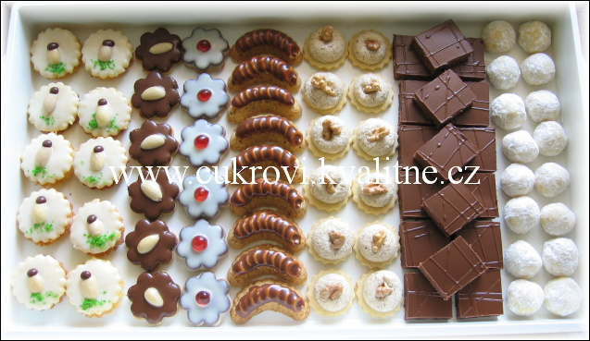
Kokosová kolečka:
250 g hladké mouky, 120 g moučkového cukru, 200 g tuku, 100 g kokosu, 1 vanilkový cukr – vypracujeme těsto, vyválíme, vykrajujeme kolečka, upečeme, slepujeme máslovým krémem, vrch poléváme citronovou polevou, dáme půlku mandle a dozdobíme jako hříbek.
Květy:
360 g hladké mouky, 150 g moučkového cukru, 250 g másla, 2 žloutky, 60 g mletých ořechů. Vypracujeme těsto, vyválíme, vykrajujeme květy a upečeme. Vychladlé cukroví potřeme marmeládou a přitiskneme stejně velký květ z nepečeného těsta. Smícháme 150 g moučkového cukru, 150 g sušeného mléka, 140 g másla, 80 g mletých ořechů, 40 g kakaa, 1 vanilkový cukr, 6 lžic rumu (je-li příliš tuhé, přidáme rum). Vyválíme přes mikroten, vykrajujeme stejně velké květy a přitiskneme na marmeládou potřený spodek, potřeme citronovou polevou nebo tmavou čokoládou. Já jsem použila bílou a tmavou čokoládu, ozdobila mandlí a alginátovým ovocem.
Pařížské rohlíčky:
300 g hladké mouky, 120 g moučkového cukru, 250 g tuku Stella, 90 g mletých ořechů, 2 žloutky – vypracujeme těsto, vtlačujeme do formiček a upečeme. Po vychladnutí nahoru stříkáme máslový krém a máčíme v čokoládě.
Myslivecké knoflíky:
300 g hladké mouky, 30 g moučkového cukru, 140 g tuku, 2 žloutky – vypracujeme těsto, vyválíme a vykrajujeme kolečka, která dáme na plech. Na vykrojená kolečka dáme pytlíkem s hladkou špičkou trochu náplně a kousek ořechu. Pečeme velmi mírně. Náplň: ušleháme tuhý sníh ze 3 bílků, lehce promícháme s 200 g mletých ořechů a 200 g moučkového cukru.
Nepečený nugát:
250 g moučkového cukru, 350 g Omegy, 2 vejce, 450 g mletých piškotů, 30 g kakaa, 50 g jemně nakrájených rozinek namočených v rumu, 10 lžic rumu (pokud je hmota moc tuhá, tak více rumu).Ve vodní lázni rozpustíme Omegu, vmícháme ostatní suroviny, promícháme, rozválíme na pocukrovaném vále přes mikroten (můžeme dát mikroten i pod těsto, bude se dobře rozvalovat). Polijeme čokoládovou polevou a necháme ztuhnout. Krájíme malé čtverečky.
Kuličky s lískovým oříškem:
250 g hladké mouky, 20 g moučkového cukru, 200 g tuku, 1 žloutek, 1 vanilkový cukr, šťáva z 1/2 citronu – vypracujeme těsto, do kousků těsta zabalíme lískový oříšek a vyválíme do kuličky. Upečeme, ještě teplé obalíme v moučkovém cukru s vanilkovým.
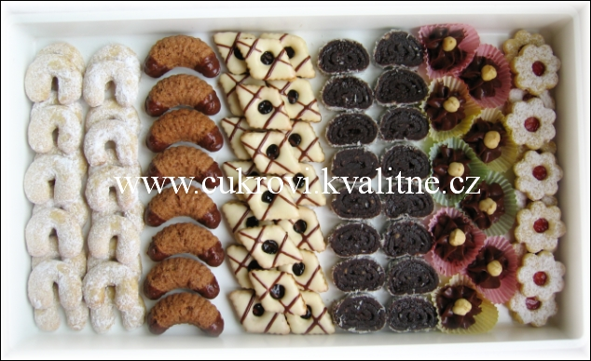
Vanilkové rohlíčky bez vajec:
300 g hladké mouky, 150 g moučkového cukru, 250 g Stely, 110 g mletých ořechů, 1 vanilkový cukr, troška citronové kůry – vypracujeme těsto, tvarujeme rohlíčky, upečeme, obalujeme v moučkovém cukru s vanilkovým.
Slepované rohlíčky:
420 g hladké mouky, 250 g moučkového cukru, 280 g Stely, 140 g mletých ořechů, 1 vejce, 1 lžíce kakaa, citronová kůra – vypracujeme těsto, vtlačujeme do formiček a upečeme. Slepujeme máslovým krémem a konce máčíme v čokoládě.
Brněnské ořechové slepovánky:
240 g hladké mouky, 120 g moučkového cukru, 200 g Stely, 120 g mletých ořechů – vypracujeme těsto, vyválíme, vykrajujeme tvary a upečeme. Vychladlé slepujeme povidlovou nádivkou a polijeme čokoládou. Utřeme 1 žloutek se 2 lžícemi moučkového cukru, 4 lžícemi švestkových povidel, 1 lžící rumu, vanilkovým cukrem a nastrouhanou citronovou kůrou. (Já jsem nádivku dělala bez žloutku).
Kokosová roláda:
150 g moučkového cukru, 250 g másla, 2 vejce, 200 g mletých piškotů, 40 g kakaa – necháme rozehřát tuk (nesmí vařit), přidáme ostatní suroviny a vypracujeme těsto. Necháme trochu zatuhnout, znovu prohněteme a na mikrotenu vyválíme plát (já jsem vyválela pláty dva, aby byly roládky malé). Potřeme pikantní marmeládou, zavineme jako roládu a obalíme v kokosu. Necháme ztuhnout a krájíme řezy.
Višně v kakaovém krému:
165 g moučkového cukru, 250 g Omegy, 6 kakaových pudinků, 4 lžíce kakaa, 1 vanilkový cukr, 1 l mléka, 4 lžíce rumu. Z mléka, pudinků a cukru uvaříme pudink, do horkého vmícháme tuk, kakao a rum. Necháme vychladnout, promícháme a do papírových košíčků stříkáme trošku pudinku, dáme kompotovanou višni, zastříkneme pudinkem a ozdobíme oříškem. Tento recept jsem vyzkoušela, ale podruhé už bych pudink do papírových košíčků nestříkala. Doporučuji stříkat raději na linecké kolečko, nebo větší piškot.
Medové linecké cukroví:
500 g hladké mouky, 120 g moučkového cukru, 180 g másla, 4 žloutky, 120 g tekutého medu, citronová kůra – vypracujeme těsto, vyválíme, vykrajujeme tvary, upečeme, slepujeme marmeládou.
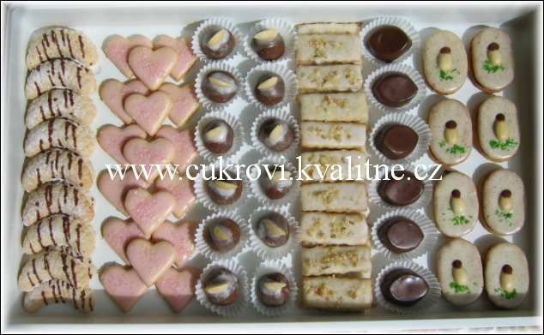
Medové kokosové rohlíčky:
350 g hladké mouky, 80 g moučkového cukru, 100 g másla, 100 medu, 200 g kokosu, trocha mléka, 1/2 prášku do pečiva – vypracujeme těsto, vtlačujeme do formiček, upečeme, vyklopíme, pocukrujeme, pocákáme čokoládou.
Máslové sušenky:
375 g hladké mouky, 150 g moučkového cukru, 200 g másla, 1 žloutek, 3 lžíce rumu, kůra a šťáva z 1/2 citronu, 1 vanilkový cukr – vypracujeme těsto, necháme odpočinout v chladu. Vyválíme, vykrajujeme tvary a upečeme. Zdobíme různými polevami.
Ovocné kuličky:
100 g mletých ořechů, 150 g drcených piškotů, 100 g čokolády na vaření, 2 lžíce meruňkové marmelády, 1 lžíce rumu – čokoládu necháme ve vodní lázni změknout, přidáme ostatní suroviny a vypracujeme hmotu. Pokud je řídká, zahustíme piškoty, pokud je tuhá, zředíme rumem. Tvarujeme kuličky, poléváme citronovou polevou (100 g moučkového cukru, 2 lžíce citronové šťávy), zdobíme ořechy nebo mandlemi.
Ořechové tyčinky s citronovou polevou:
210 g hladké mouky, 70 g moučkového cukru, 140 g Stely, 1 žloutek, 90 g mletých ořechů, špetka skořice, citronová kůra – vypracujeme těsto, necháme odpočinout v chladu. Rozválíme obdélník, nakrájíme stejně velké tyčinky a upečeme. Vychladlé polijeme citronovou polevou, posypeme oříšky.
Kakaová zrna s rumem:
9 lžic mletého cukru, 9 lžic rozpuštěného másla, 9 lžic Solamylu, 30 g kakaa, 3 lžíce mleté kávy, 1 bílek, rum podle chuti – vypracujeme těsto, tvarujeme zrna, namáčíme v čokoládě.
Ořechové oválky:
300 g hladké mouky, 140 g moučkového cukru, 260 g Stely, 140 g mletých ořechů – vypracujeme těsto, vyválíme, vykrajujeme oválky, upečeme. Slepujeme kávovým krémem, vrch poléváme kávovou polevou, zdobíme hříbky.
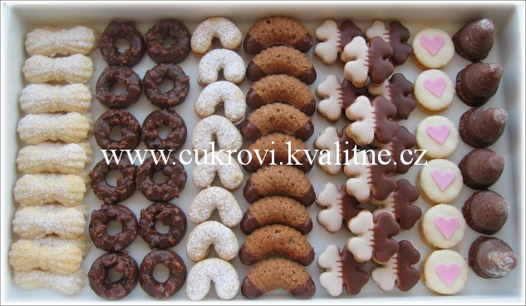
Kokosové mašličky:
200 g hladké mouky, 100 g moučkového cukru, 120 g Stely, 2 žloutky, 100 g kokosu, 1 lžíce rumu, 1 lžíce citronové šťávy, špetka soli a prášku do pečiva – vypracujeme těsto, vtlačujeme do formiček, upečeme a pocukrujeme.
Nugátové kroužky:
Z lineckého těsta vykrajujeme kolečka s vykrojeným středem. Upečeme. Na kolečko nastříkáme po obvodu nugetu, přiložíte druhé kolečko, také nastříkáme nugetu, přitiskneme sekané lískové oříšky, namáčíme do čokolády.
Ořechové rohlíčky s marmeládou:
150 g hladké mouky, 80 g moučkového cukru, 150 g másla, 1 vejce, 100 g mletých ořechů, kůra z jednoho citronu – utřeme do pěny máslo s cukrem, přidáme vejce, citronovou kůru, mouku a ořechy. Je-li těsto příliš tuhé, přidáme žloutek. Na plech stříkáme trubičkou malé rohlíčky, upečeme, slepujeme marmeládou a pocukrujeme.
Ořechové rohlíčky s čokoládovým krémem:
350 g hladké mouky, 230 g moučkového cukru, 250 g tuku, 1 vejce, 100 g mletých ořechů, trocha kakaa, citronová kůra – vypracujeme těsto, vtlačujeme do formiček, upečeme. Slepujeme čokoládovým krémem, konce máčíme v čokoládě.
Medové pišingry:
500 g hladké mouky, 200 g moučkového cukru, 80 g másla, 2 vejce, 3 lžíce medu, 1 lžíce kakaa, 1 lžička mleté skořice, 1 lžička jedlé sody. Cukr, máslo, med, vejce, kakao, skořici necháme za stálého míchání metličkou přejít varem. Odstavíme a vlažné vlijeme do mouky se sodou. Vypracujeme těsto, vyválíme, vykrajujeme tvary a upečeme. Slepujeme kakaovým krémem.
Kolečka se srdíčkem = těsto na kokosové mašličky, vyválíme, vykrajujeme kolečka, slepujeme máslovým krémem, poléváme čokoládou.
Kávové úlky:
100 g moučkového cukru, 100 g másla, 2 vejce, 250 g mletých piškotů, 100 g mletých ořechů, 2 lžíce kakaa, 6 lžic silné kávy, 2 lžíce rumu – vypracujeme těsto, plníme do formiček úlků, vyklepneme, necháme zaschnout, plníme kávovým krémem a přilepíme na kokosky ( z kokoskového těsta jsem udělala ploché placičky ) a také můžeme přilepit na linecké kolečko. Spodek jsem namočila do čokolády.
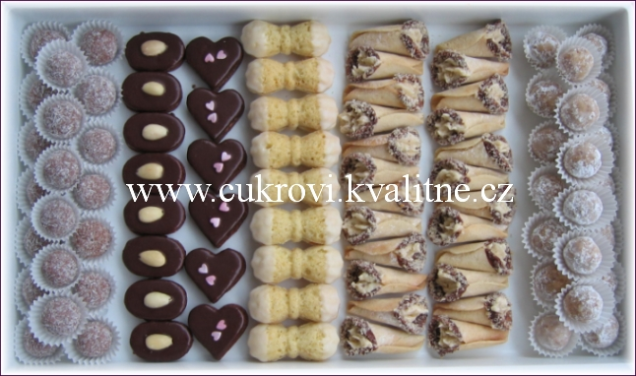
Kokosové Ferrero Rocher:
Ve vodní lázni rozpustíme 250 g 100% tuku, přidáme 1 Salko, 80 g čokoládového pudinku, 2 lžíce kakaa, trochu rumu a trochu pomletých dortových oplatků. Necháme ztuhnout, tvarujeme kuličky, obalujeme v kokosu.
Slepované oválky:
210 g hladké mouky, 70 g mletého cukru, 140 g másla, 40 g mletých ořechů, 20 g kakaa, trocha mleté skořice – vypracujeme těsto, vyválíme, vykrajujeme oválky (srdíčka) a upečeme. Slepujeme kakaovým krémem, vrch polijeme čokoládou a ozdobíme mandlí.
Mandlové mašličky s rumovým krémem:
300 g hladké mouky, 140 g mletého cukru, 210 g másla, 2 žloutky, 100 g oloupaných mletých mandlí, citronová kůra. Vypracujeme těsto, plníme do formiček a upečeme. Slepujeme kakaovým krémem, konce máčíme v bílé čokoládě.
Medové kornoutky:
250 g hladké mouky, 100 g mletého cukru, 1 pol. lžíce mléka, 150 g medu, 2 žloutky, trocha sody. Vypracujeme těsto, vyválíme, vykrajujeme kolečka, upečeme a ihned po vytažení z trouby stáčíme pomocí kužele do kornoutků. Pečte jen pár kusů, abyste stihli stáčet, jinak velmui rychle ztvrdnou (po naplnění krémem změknou). Okraje máčíme do čokolády a strouhaných lískáčů. Plníme krémem: 1/4 l smetany na šlehání, 90 g krystalu, 1 van. cukr, 100 g pražených umletých lískáčů - svaříme, necháme vychladit a postupně vmícháme do vyšlehaného másla (350 g).
Čertovy kuličky:
200 g krystalového cukru + 0,5 dl vody svaříme na sirup, přidáme 100 g nakrájených rozinek, a 150 g pomletých arašídů upražených na 1 lžíci másla. Chvíli povaříme.Vmícháme 100 g 100% tuku. Já jsem to všechno ještě rozmixovala. Necháme vychladnout a tvarujeme kuličky, které obalujeme v mletém cukru. (jsou dost sladké a těsto je mírně drobivé, ale jde to!)
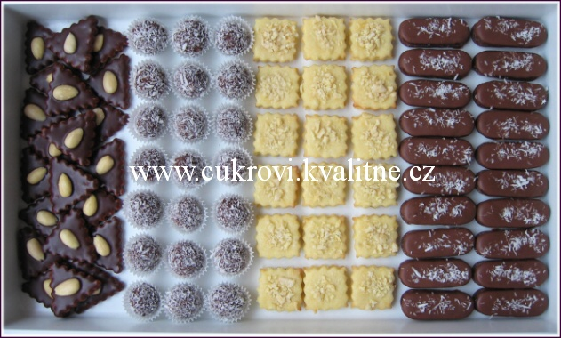
Čokoládové trojhránky:
300 g hladké mouky, na špičku nože prášek do pečiva, 150 g tuku, 150 g mletého cukru, 3 žloutky, 120 g strouhané čokolády, trocha skořice a citronové kůry. Vypracujeme těsto, vyválíme, vykrajujeme trojhránky, upečeme, namáčíme do čokolády, zdobíme 1/2 mandle.
Rumba koule:
2 vejce, 100 g mletého cukru, 250 g 100% tuku, 2 vanilkové cukry, 50 g kakaa, 1 lžíce rumu, 150 g mletých piškotů. Vejce utřeme s cukrem, za stálého míchání přiléváme rozpuštěný vlažný tuk a ostatní suroviny. Necháme ztuhnout, tvarujeme kuličky, obalujeme v kokosu.
Hradecké kostky:
300 g polohrubé mouky, 100 g mletého cukru, 200 g másla, 1 vanilkový cukr, špetka soli, 1 vejce, 1 lžička citronové kůry. Vypracujeme těsto, vyválíme, vykrajujeme čtverečky, dáme na plech a polovinu čtverečků potřeme kondenzovaným mlékem Tatra a posypeme jemně nasekanými mandlemi. Upečeme. Slepujeme kakaovým krémem.
Kakaové oválky s kokosovým krémem:
200 g hladké mouky, 15 g kakaa, 80 g mletého cukru, 1 žloutek, 180 g tuku, 1/4 vanilkového cukru. Vypracujeme těsto, vyválíme, vykrajujeme oválky, upečeme. Vrch polijeme čokoládou a posypeme kokosem, slepujeme kokosovým krémem.
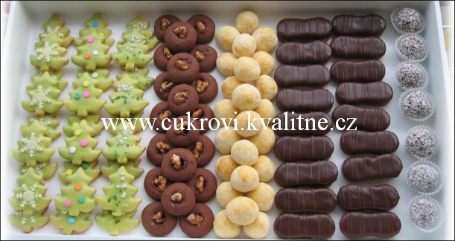
Vánoční pistáciové stromečky = recept na pistáciové lístky (níže).
Důlkové koláčky:
140 g tuku, 140 g sádla, 140 g ml. cukru, 2 žloutky, 2 vejce, 420 g hl. mouky, 2 van. cukry, kakao – vypracujeme těsto, tvoříme kuličky, doprostřed uděláme důlek, vložíme trochu marmelády a půlku ořechu. Upečeme.
Kokosové kuličky s mandlí:
200 g hladké mouky, 150 g mletého cukru, 200 g tuku Stela, 200 g kokosu, 1 vejce, 3 lžíce rumu – vypracujeme těsto, tvarujeme kuličky, dovnitř každé zabalíme oloupanou mandli. Dáme na plech, potřeme vejcem a upečeme.
Kočičí jazýčky:
400 g hladké mouky, 120 g moučkového cukru, 300 g tuku Stela, 30 g kakaa – vypracovat těsto, vyválet, vykrajovat jazýčky a upéct. Plnit krémem, polít čokoládou.
Krém: 1 šlehačka, 250 g moučkového cukru, 2 žloutky, 50 g kakaa – svařit, vychladit. Utřít 250 g másla a 150 g rozpuštěného vychladlého 100% tuku, vmíchat šlehačku.
Punčové koule:
Ve vodní lázni necháme změknout 50 g čokolády na vaření a 250 g másla, přidáme 100 g moučkového cukru, 2 balíčky drcených piškotů (celkem 240 g), 100 g mletých ořechů, 2 lžíce kakaa, 1 dl rumu, 0,5 dl ovocného sirupu a 1 vanilkový cukr. Necháme ztuhnout, tvarujeme kuličky, obalujeme v kokosu.
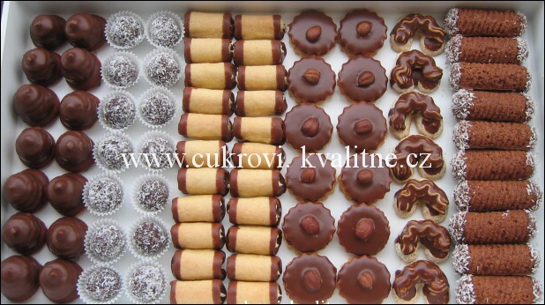
Čokoládové špičky:
2 balíčky mletých dětských piškotů, 100 g strouhaných ořechů, 100 g sušeného mléka, 50 g čokolády, 80 g moučkového cukru, 3 dl vody, 2 lžíce rumu. Ve vodě rozmícháme cukr, mléko, rum a zahříváme ve vodní lázni, přidáme nastrouhanou čokoládu. Promícháme, přidáme ořechy a piškotovou strouhanku. Směs naplníme do sáčku s trubičkou a na kulaté dětské piškoty stříkáme špičky. Necháme ztuhnout a přeléváme čokoládovou polevou. Špičky můžeme zdobit podle fantazie (kandované ovoce, kousek ořechu, špetka kokosu, barevný máček apod).
Rozinkové broky:
100 g krupicového cukru, 30 g másla, 100 g mletých ořechů, 150 g rozinek (den předem namočených v 1 dl rumu), 20 g kakaa. Vypracujeme těsto, z kousků tvarujeme kuličky, obalujeme v kokosu nebo strouhané čokoládě.
Medové trubičky:
300 g hladké mouky, 200 g moučkového cukru, 1 vejce, 1 žloutek, 70 g medu, 1/2 lžičky jedlé sody (můžeme přidat kousíček Stely). Vypracujeme těsto, vyválíme na tenký plát, vykrajujeme čtverečky, které natáčíme na kovové trubičky. Upečené, ještě teplé sundáme a vychladlé plníme krémem. Ve 2,5 dl mléka uvaříme 1 vanilkový pudink. Utřeme 200 g másla s 100 g moučkového cukru, 1 žloutkem a postupně vmícháme pudink. Konce trubiček namáčíme v čokoládě. Já jsem nejprve namočila konce v čokoládě a trubičky naplnila máslovým krémem, do kterého jsem vmíchla opražené, pomleté lískové ořechy.
Kávová kolečka:
250 g hladké mouky, 70 g moučkového cukru, 150 g másla, 1 žloutek, 50 g mletých ořechů, trocha kávového odvaru – 3 lžičky (1-2 lžičky mleté kávy přelijeme trochou vařící vody, necháme odstát, studený přelijeme přes plátýnko). Utřeme máslo s cukrem a žloutkem, přidáme ořechy, mouku, kávu. Vypracujeme těsto, necháme v chladu hodinu odležet. Vyválíme mezi 2 máslovými papíry, vykrajujeme kolečka a na plechu vyloženém pečicím papírem upečeme. Vychladlá slepujeme máslovým krémem ochuceným kávou, polijeme čokoládovou (kávovou) polevou a zdobíme půlkou lískového oříšku.
Ořechové rohlíčky s karamelovým krémem:
250 g moučkového cukru, 1 vejce, 3 bílky, 200 g mletých ořechů, 50 g jemně proseté strouhanky. Cukr promícháme se strouhankou, ořechy, zapracujeme žloutek a lehce vmícháme sníh z bílků. Na plech vyložený pečicím papírem stříkáme rohlíčky a v mírně vyhřáté troubě upečeme. Na rohlíčky dáme karamelový krém. Vaříme ve vodě 2 hodiny plechovku slazeného kondenzovaného mléka, po vychladnutí vyšleháme s 250 g másla. Necháme ztuhnout v chladu, máčíme v čokoládové polevě.
Čokoládové tyčinky:
210 g hladké mouky, 20 g kakaa, 70 g mletého cukru, 40 g mletých ořechů, 140 g tuku, skořice, citronová kůra, vanilka – vypracujeme těsto, upečeme ve formičkách, slepujeme máslovým krémem, konce máčíme v čokoládě a v kokosu.
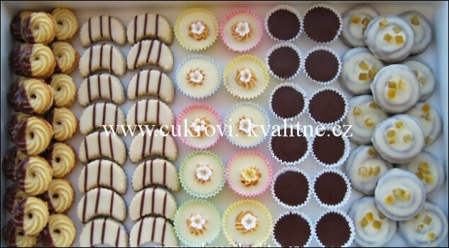
Čajové:
500 g tuku, 2 vejce, 200 g ml. cukru – vyšleháme a vmícháme 600 g hladké mouky a 1 vanilkový cukr. Dáme do pytlíku a na plech s papírem stříkáme malé věnečky. Upečeme, slepujeme marmeládou a z jedné strany máčíme do čokolády. Rada: stříkejte velmi malé věnečky, protože těsto se trošku „rozjede“. Těsto má být tuhé, takže ho víc neřeďte.
Valašský měsíček:
210 g hladké mouky, 70 g moučkového cukru, 140 g tuku, 20 g kakaa, 40 g oloupaných mletých mandlí – vypracujeme těsto, vyválíme, vykrajujeme
měsíčky a upečeme. Potřeme marmeládou, přiklopíme měsíčkem z nepečeného těsta a potřeme rumovou nebo čokoládovou polevou.
Nepečené těsto: 150 g moučkového cukru, 50 g sušeného mléka, 60 g másla, 100 g mletých oloupaných mandlí, 40-70 g piškotových drobečků, 1 lžíce citronové šťávy, trocha rumu. Doporučuji nepečeného těsta udělat o půl dávky více, jinak vám na upečené měsíčky nevyjde. Pokud vám zůstane tohoto nepečeného těsta, tak u něj můžete udělat kuličky a obalit je v opražených a pomletých lískových oříšcích.
Trojbarevné košíčky:
Do papírových košíčků dáváme po jedné lžičce tmavé čokolády, necháme dobře zatuhnout, ozdobně nastříkáme karamelový krém a bílou čokoládu nalijeme kolem kopečku krému. Necháme v chladu ztuhnout. Tmavá čokoláda: Ve vodní lázni rozpustíme 250 g tuku Omega, prosejeme a vmícháme 300 g moučkového cukru, 1 lžíci Solamylu, 100 g kakaa (nebo rozpustíme čokoládu na vaření a přidáme kousek 100% tuku). Karamelový krém: 1 slazené kondenzované mléko, 250 g másla, trocha rumu. Den předem vaříme 2 hodiny kondenzované mléko, postupně zašleháme máslo a dochutíme rumem. Bílá čokoláda: Ve vodní lázni rozpustíme 250 g tuku Omega, prosejeme a vmícháme 200 g moučkového cukru, 100 g sušeného polotučného mléka, 2 lžíce Solamylu (nebo rozpustíme bílou čokoládu Orion a přidáme kousek 100 % tuku).
Mandlové „Tofifé“:
Svaříme dohusta 1,5 dl smetany, 100 g krupicového cukru, 30 g másla, 1 lžičku medu. Přidáme 100 g loupaných mandlí. Lžičkou vykrajujeme malé kousky, klademe je na alobal, zalijeme mléčnou čokoládou a necháme v chladu ztuhnout. Já jsem to dávala vše rovnou do košíčku.
Mužská věrnost:
280 g hladké mouky, 140 g moučkového cukru, 240 g ztuženého tuku, 4 lžíce kakaa. Do mouky smíchané s cukrem a kakaem nastrouháme tuk. Vypracujeme těsto a přes nástavec na masovém strojku vytlačujeme kousky těsta, tvarujeme do věnečků a na suchém plechu upečeme. Vychladlé zdobíme bílou polevou. Dozdobila jsem kandovanou pomerančovou kůrou. Těsto se trochu rozjede.
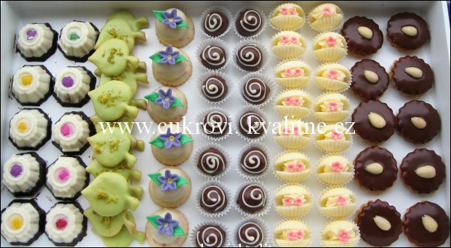
Sandokanovy oči:
Kokosová hmota: 4 lžíce sušeného mléka, 4 lžíce moučkového cukru, 5 lžic kokosové moučky, 125 g ztuženého tuku. Tuk rozpustíme ve vodní lázni, přidáme ostatní suroviny a vymícháme. Ořechová hmota: 100 g strouhaných ořechů, 50 g moučkového cukru, 50 g másla, rum podle chuti. Vše smícháme, ochutíme rumem podle hustoty. Čokoláda: 5 lžic kakaa, 2 lžíce moučkového cukru, 2 lžíce vanilkového pudinku, 125 g ztuženého tuku. Tuk rozpustíme ve vodní lázni, přidáme ostatní suroviny a vymícháme. Do otvoru ve vajíčkovém platu z umělé hmoty (nebo do obalu od Kinder vajec) vložíme na dno lentilku, dáme trochu kokosové hmoty, kousek ořechové hmoty a zalijeme čokoládou. Celkem vyplníme půl důlku.
Pistáciové lístky:
Recept najdete o kousek níže. Dříve jsem je polévala bílou čokoládou, nyní jsem objevila elastickou pistáciovou polevu a musím říct, že je výborná. Lístky jsem posypala sekanými pistáciemi. Koupíte je např. v Tescu. Jsou loupané a nesolené – krásně zelené.
Kuličky z nepečené nádivky:
Zůstaly mi linecká kolečka a nádivka do košíčků (recept je níže u košíčků). Z nádivky jsem udělala kuličky, přilepila jsem je marmeládou na kolečka, namáčela v bílé čokoládě a ozdobila.
Perníkové kuličky:
Recept najdete níže.
Marcipánové mušličky:
300 g sušeného mléka, 250 g moučkového cukru, 200 g másla, 2 bílky, 80 g kokosové moučky, 1-2 lžíce citronové šťávy. Zpracujeme těsto, vtlačíme do formiček mušliček vysypaných cukrem. Vyklopíme a necháme do druhého dne zaschnout. Spojujeme máslovým krémem vždy dvě k sobě a necháme trochu pootevřené. Do krému vložíme marcipánovou růžičku nebo 2 cukrářské perličky.
Skořicové dortíčky:
210 g hladké mouky, 70 g moučkového cukru, 140 g tuku, 40 g mletých ořechů, 1 lžička mleté skořice, trocha strouhané citronové kůry, 1 vanilkový cukr. Vypracujeme těsto, necháme v chladničce odpočinout. Vyválíme, vykrajujeme kolečka nebo oválky a upečeme. Polovinu koleček potřeme čokoládovou polevou a přilepíme 1/2 oloupané mandle. Kolečka slepujeme oříškovou nádivkou. Utřeme 80 g krupicového cukru se 2 žloutky, 1 vanilkovým cukrem po pěny. Přidáme 100 g mletých ořechů, 1 lžičku kyselé zavařeniny a 1/2 lžíce rumu.
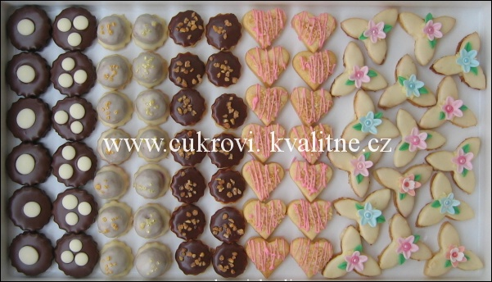
Dortíčky:
150 g hladké mouky, 70 g moučkového cukru, 60 g Solamylu, 150g másla, 1 žloutek, 20 g kakaa – vypracovat těsto, vyválet, vykrajovat, upéct. Slepujeme máslovým krémem, poléváme čokoládou, ozdobíme.
Kolečka „Tatranky“:
Na upečená linecká kolečka přilepíme marmeládou kuličku z nepečeného těsta. Jemně nakrájíme 3 Tatranky (Horalky), promícháme s moučkovým cukrem, mletými ořechy, rumem a spojíme rozpuštěným ztuženým tukem (Iva, Lukana, Omega). Množství surovin si určíme podle chuti.
Karamelová kolečka s krokantem:
Linecká kolečka, karamelový krém z vařeného Salka, polité čokoládou, zdobené ořechovým krokantem.
Arašídy:
Recept je níže.
Medová kolečka s kokosem:
160 g hladké mouky, 60 g moučkového cukru, 120 g másla, 1 žloutek, 1 lžíce medu, 60 g strouhaného kokosu. Vypracujeme těsto, vyválíme a vykrajujeme kolečka. Upečeme na vymazaném plechu a vychladlá slepujeme kokosovou náplní. Utřeme 80 g másla se 6 lžícemi moučkového cukru, 1 lžící medu, 2 lžícemi rumu, 120 g kokosové moučky. Místo kolečka jsem použila kytku. Je-li těsto příliš tuhé, přidejte kousek másla.
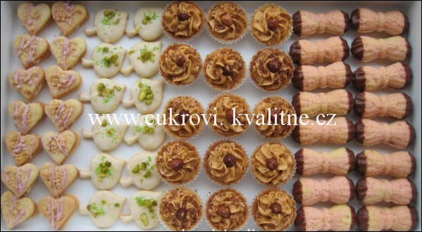
Arašídy:
200 g hladké mouky, 70 g moučkového cukru, 150 g tuku, 1 vejce, 2 lžíce Solamylu. Vypracujeme těsto, vyválíme, vykrajujeme, klademe na plech, potíráme rozšlehaným bílkem a sypeme drtí arašídů a kryst. cukru. Upečené slepujeme arašídovým krémem: Utřeme 100 g másla s 50 g moučkového cukru a vmícháme 100 g mletých arašídů. Povrch jsem postříkala bílou čokoládou obarvenou na růžovo.
Pistáciové lístky:
325 g hladké mouky, 100 g cukru krupice, 3 vanilkové cukry, špetka soli, kůra ze dvou citronů, 2 žloutky, 200g tuku. Vypracujeme těsto, vykrajujeme lístky (trochu vyšší, neslepují se). Upečeme, polijeme bílou čokoládou (rozpustím ve vodní lázni bílou čokoládu s kouskem 100% tuku a metličkou vyšlehám) a sypeme sekanými pistáciemi a zeleným kokosem.
Košíčky s karamelem:
250 g hladké mouky, 50 g moučkového cukru, 110 g tuku, 2 žloutky, 1 vanilkový cukr. Vypracujeme těsto, plníme do formiček a upečeme. Plníme karamelovým krémem, zdobíme strouhanou čokoládou a lískovým oříškem. Karamelový krém: vaříme jednu plechovku Salka 2 hodiny a necháme do druhého dne vychladit. Vyšleháme 250 g másla, přidáme Salko a podle chuti rum.
Pudinkové – recept viz. Pudinkové tyčinky (níže)
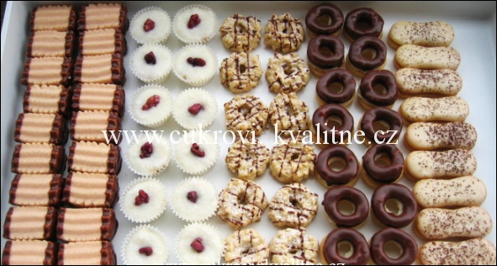
Pudinkové tyčinky:
650 g hladké mouky, 5 jahodových pudinků, 500 g tuku, 250 g moučkového cukru, troška prášku do pečiva. Vypracujeme těsto, necháme odpočinout, přes nástavec v masovém strojku tvoříme pásky, které rádýlkem nakrájíme na stejné tyčinky. Upečeme, slepujeme marmeládou a konce máčíme v čokoládě.
Šohajky:
250 g 100% tuku rozpustíme ve vodní lázni, vmícháme 100 g kokosu a 350 g moučkového cukru. Dáváme trošku do papírových košíčků, naplníme náplní – 150 g mletých ořechů, 150 g moučkového cukru, 1 dl rumu, 50 g krájených rozinek – zalijeme opět bílou hmotou, ozdobíme ořechem a necháme ztuhnout.
Arašídové věnečky:
70 g nesolených arašídů, 175 g másla, 300 g hladké mouky, 100 g moučkového cukru, špetku soli, 1 žloutek – vypracujeme těsto, v masovém strojku tvoříme kroužky, upečeme, pocákáme čokoládovou polevou a pocukrujeme. Je-li těsto příliš tuhé, přidejte kousek másla.
Octová kolečka:
250 g hladké mouky, 210 g tuku, 1 lžíce octu, 2 lžíce mléka, 2 žloutky – vypracujeme těsto, vyválíme, vykrajujeme kolečka s vnitřkem, upečeme, plníme máslovým krémem, polijeme čokoládou.
Kávové oválky:
200 g hladké mouky, 80 g moučkového cukru, 140 g tuku, 1,5 žloutku – vypracujeme těsto, vyválíme, vykrajujeme oválky nebo kolečka, upečeme, slepujeme kávovým krémem, potřeme čokol. polevou a zdobíme ořechem nebo mandlí. Krém: utřeme 100 g másla, přidáme vychlazené ve vodní lázni vyšlehané 1 vejce a 100 g moučkového cukru a trochu studené silné kávy. Já jsem použila bílou čokoládu a posypala kávou.
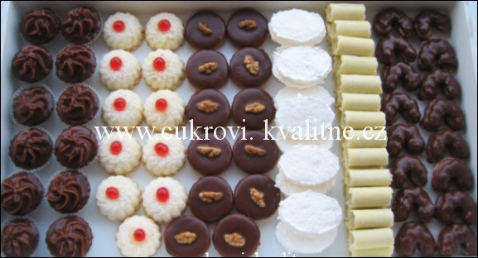
Košíčky Izidor:
210 g hladké mouky, 20 g kakaa, 70 g moučkového cukru, 40 g mletých ořechů, 140 g tuku, skořice, citronová kůra, vanilka – vypracovat těsto, plnit maličké formičky, upéct, plnit náplní z rybízové marmelády, 300 g mletých ořechů, 100 g moučkového cukru, 1 vanilkového cukru a rumu. Nastříkat kakaový krém a máčet v čokoládě.
Nafukovací bábovičky:
250 g kokosu, 250 g moučkového cukru, ½ tuku, špetka prášku do pečiva – vypracujeme těsto, plníme do formiček a pomalu upečeme. Slepujeme máslovým krémem s lineckým kolečkem, zdobíme a mírně pocukrujeme.
Babiččiny kolečka:
300 g hladké mouky, 200 g tuku, 120 g mletých ořechů, 120 g mletého cukru, trocha šťávy a kůry z citronu, 1 žloutek – vypracovat těsto, vyválet, vykrajovat kolečka, upéct, slepovat k sobě máslovým krémem, vrch polít čokoládou, ozdobit vlašským ořechem.
Laskonky:
350 g krystalu, 170 g bílků, 100 g mletého cukru, 200 g kokosu. 150 g krystalu svařit na nit. Bílky ušlehat s krystalem, přidat cukr, zlehka vmíchat mletý cukr a kokos. Krém kávový, ořechový, máslový.
Mandlové trubičky:
150 g sušeného mléka, 150 g mletého cukru, 1 lžička medu, 1 vejce, 1 žloutek, mandle nebo mandlová tresť – vypracovat těsto, tence vyválet, nakrájet obdélníčky a otočit kolem malé trubičky. Nechat zaschnout, sundat, plnit nugátovým nebo kávovým krémem.
Pařížské rohlíčky:
3 bílky a 120 g cukru krupice šleháme v páře. Pak opatrně vmícháme 150 g mletých ořechů a 1 lžíci polohrubé mouky. Sáčkem stříkáme na plech rohlíčky, pečeme při 110 °C. Nastříkáme krém a máčíme do čokolády. Krém: 3 žloutky šleháme nad párou se 100 g moučkového cukru a 50 g čokolády na vaření. Po vychladnutí vmícháme do 125 g másla, můžeme přidat rum.
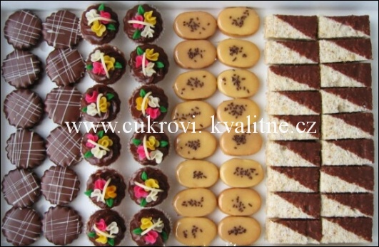
Kokosové dortíčky:
250 g hladké mouky, 100 g mletého cukru, 150 g tuku, 1 vejce, 1 vanilkový cukr, 2 lžíce kakaa – vypracujeme těsto, vyválíme,vykrajujeme zubatá kolečka, upečeme,
plníme krémem, vrch polijeme čokoládou a postříkáme bílou čokoládou. Krém: 1 a půl dl mléka svaříme s 80 g kokosu a 80 g moučkového cukru, necháme vychladnout.
Vmícháme 80 g rozdrcených piškotů a rum. 100 g másla utřeme a vmícháme kokosovou hmotu.
Košíčky:
Upečené košíčky z lineckého těsta se plní nepečenou nádivkou: ml. piškoty nebo pomletý upečený korpus, kand. ovoce, rozinky, rum, krém, ořechy, citr. kůra, marmeláda (vše dělám od oka) se pomele. Namočím v čokoládě a ozdobím.
Moca oválky:
350 g másla, 600 g hladké mouky, 200 g moučkového cukru, 2 žloutky, 2 vanilkové cukry, kůra z 1 citronu. Vypracujeme těsto, vyválíme, vykrajujeme oválky a upečeme. Plníme kávovým krémem (300 g másla, 240 g mletého cukru, 4 lžíce silné černé kávy). Máčíme v kávové polevě, sypeme čokoládovou rýží.
Štafetky:
Vyšlehejte 240 g bílků a 140 g cukru krupice, vmíchejte 70 g kokos + mleté ořechy (dohromady), 70 g hladké mouky a upečte na papíře. Vychladlé potřete nugetovým nebo kávovým krémem, rozpůlte, přiklopte na sebe krémem dovnitř a dejte ztuhnout do lednice. Pak vše nakrájejte na obdélníčky a máčejte v čokoládě.
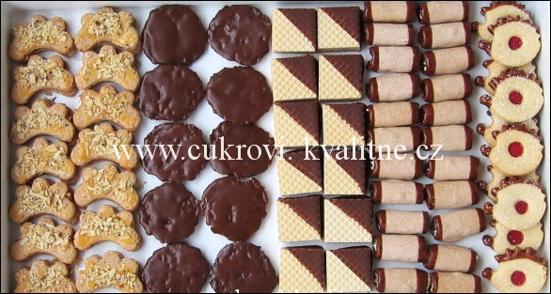
Sypané rohlíčky:
240 g hladké mouky, 140 g tuku, 70 g moučkového cukru, 50 g nastrouhané čokolády, 160 g mletých ořechů, 1 vejce, citronová kůra. Těsto vyválet, vykrajovat rohlíčky, polovinu potřít žloutkem a posypat strouhanými ořechy. Upéct, slepovat kakaovým krémem.
Kočičáky:
1/4 l mléka, 150 g moučkového cukru, 160 g tuku, 60 g hladké mouky – svaříme na kaši, necháme vychladit, přidáme 200 g mletých ořechů, 200 g kandovaného ovoce, 100 g rozinek. Ze směsi tvarujeme na pečící papír placičky, které upečeme a spodní stranu potřeme čokol. polevou. Pro vylepšení přidávám trochu sekaných arašídů.
Oplatkové řezy:
Ve vodní lázní smícháme 1 Salko, 250 g 100% tuku, 100 g moučkového cukru, 100-150 g nahrubo sekaných ořechů, 100 g jemně nakrájeného kandovaného ovoce. Hmotu rozetřeme na dortový oplatek, přiklopíme druhým oplatkem, opět rozetřeme hmotu a zakryjeme oplatkem.. Zatížíme do druhého dne, nakrájíme čtverečky a rohy máčíme v čokoládě.
Ořechové trubičky:
Vypracujeme těsto: 350 g hladké mouky, 150 g moučkového cukru, 200 g tuku, 1 vejce, 1 žloutek, 70 g mletých ořechů, 1 lžíce kakaa. Dáme do ledničky, druhý den vyválíme, nakrájíme obdélníčky 4 x 6 cm. Navineme na kovové trubičky a upečeme. Plníme máslovým krémem: utřeme 200 g másla, 200 g moučkového cukru, a 1 lžíci rumu. Konce trubiček namáčíme do čokoládové polevy.
Arašídový ježek:
350 g polohrubé mouky, 120 g moučkového cukru, 200 g tuku, 1 vejce, 150 g mletých arašídů, 1/2 prášku do pečiva, špetka soli. Vypracujeme na vále tužší těsto, necháme odpočinout. Vyválíme plát o tloušťce 3–4 mm, vykrajujeme ježky a upečeme na vymazaném plechu. Slepujeme marmeládou, bodlinky by se měly namáčet v karamelu – na pánvi rozpustíme 50 g moučkového cukru na karamel, přidáme 1 lžíci másla a 50 g arašídů, které v karamelu silně obalíme. Místo karamelu lze použít čokoládu, není to tak pracné.
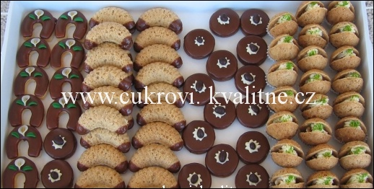
Svatební podkovičky:
Pečené z lineckého těsta, plněné máslovým krémem, máčené v čokoládě a ozdobené.
Babiččiny rohlíčky:
350 g hladké mouky, 210 g moučkového cukru, 280 g tuku, citronová kůra, 1/2 malé lžičky mleté skořice a utlučeného hřebíčku, 140 g mletých ořechů, 1 žloutek – vypracujeme těsto, které plníme do formiček a upečeme. Slepujeme máslovým krémem a konce máčíme do čokoládové polevy.
Pařížské dortíčky:
400 g hladké mouky, 100 g mletého cukru, 300 g tuku, 2 žloutky, 100 g mletých ořechů, 4 lžíce kakaa. Vypracujeme těsto, vyválíme, vykrajujeme kolečka a upečeme. Slepujeme krémem, polijeme čokoládou a ozdobíme.
Popelčiny oříšky:
Upečeme ořechy – viz. babiččiny rohlíčky, po dvou slepujeme k sobě máslovým krémem, dovnitř dáme lískový oříšek. Spodek namočíme do čokolády a postavíme do papírového košíčku. Ozdobíme zeleným kokosem.
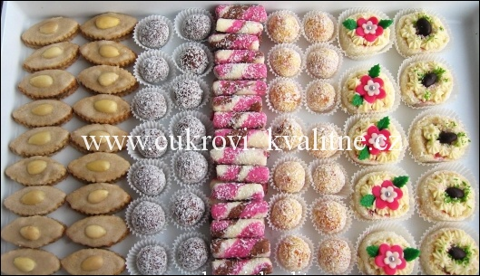
Kávěnky:
250 g hladké mouky, 2 žloutky, 1 lžíce mleté kávy, 100 g mletých ořechů, 130 g tuku, 1 lžička prdopeč, 80 g mletého cukru, troška mléka. Vypracujeme těsto, vyválíme, vykrajujeme a upečeme. Plníme kávovým krémem, vrch namáčíme do kávové polevy, zdobíme půlkou mandle.
Kuličky Salko :
250 g 100% tuku, 100 g mletého cukru, 150 g mletých piškotů, 3 lžíce kakaa, 1 vanilkový cukr, 2 lžíce Solamylu, 2 lžíce rumu, 1 Salko – tuk rozpustíme ve vodní lázni, vmícháme ostatní suroviny, necháme ztuhnout, tvarujeme kuličky, obalujeme v kokosu.
Kokosový salám:
250 g kokosu, 1 Salko, 100 g sušeného mléka. Vypracujte těsto, rozdělte na 3 díly – bílý, kakaový, růžový (barvivo). Vyválejte 3 barevné válečky, zamotejte, obalte v kokosu.
Meruňkové kuličky:
200 g sušených meruněk jemně nakrájíme a na několik hodin zalijeme slivovicí. Utřeme 130 g másla a 30 g mletého cukru, vmícháme 100 g mletého kokosu a meruňky. Tvarujeme kuličky, obalujeme v kokosu, nebo máčíme v bílé čokoládě a postříkáme tmavou čokoládou.
Roládky:
Korpus ze 3 vajec, 90 g cukru, 90 g hladké mouky – upéct, rozpůlit, potřít marmeládou, stočit dvě roládky, potřít krémem, obalit kokosem, nakrájet, dát do košíčků a zdobit.
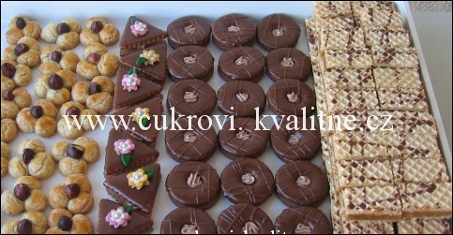
Brněnská kvítečka:
100 g másla, 100 g mletých ořechů, 100 g moučkového cukru, 140 g hladké mouky, 2 žloutky – zpracujeme těsto, tvarujeme malé kuličky, po 3 slepujeme bílkem do trojlístku, potřeme žloutkem, doprostřed vložíme lískový ořech a upečeme.
Trojúhelníčky:
Těsto na kakaové kroužky, vyválet, vykrájet, upéct, plnit krémem, polít čokoládou, zdobit.
Kakaové kroužky:
450 g hladké mouky, 4 pudinkové prášky (kakaové nebo vanilkové), 60 g kakaa, 210 g moučkového cukru, 450 g tuku, 3 žloutky, troška skořice – těsto vyválet, vykrajovat kolečka plná i s dírkou, upéct. Plnit čokoládovým krémem a vrch máčet v čokoládě. Krém: ve vodní lázni 2 vejce, 180 g moučkového cukru, 1 vanilkový cukr, 2 lžíce kakaa. Nechat vychladit, vmíchat do 250 g másla.
Griliášové řezy:
Rozpustíme na karamel 250 g krystalu, přidáme 1 Stelu, až se rozpustí, vmícháme 1 Salko a 7 minut povaříme. Vmícháme 250 g sekaných ořechů a povaříme 3 minuty. Vlažné rozetřeme na dortové oplatky, zatížíme, druhý den postříkáme čokoládou a krájíme.
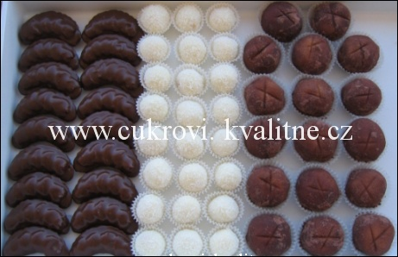
Čokoládové rohlíčky.
210 g hladké mouky, 20 g kakaa, 70 g mletého cukru, 40 g mletých ořechů, 140 g tuku, skořice, citr. kůra, vanilka – vypracovat těsto, upéct ve formičkách, nahoru nastříkat krém a máčet do čokolády. Krém: 2 vejce, 100 g moučkového cukru utřít, přidat 60 g kakaa, rum a 250 g 100% rozpuštěného vlažného tuku.
Rafaello:
Rozpustíme 250 g 100% tuku a necháme vychladit. Vmícháme 1 Salko, 120 g sušeného mléka, 50-100 g moučkového cukru a 2 lžíce rumu nebo citronové šťávy. Z těsta tvarujeme kuličky, doprostřed dáme oloupanou mandli. Obalujeme v kokosu. Rada: než budete tvarovat kuličky, tak těsto nechte pořádně ztuhnout v lednici. Nebude se vám lepit na prsty.
Brambůrky:
1/4 kg dětské krupice, 1/4 kg práškového cukru, 100 g másla, 4 lžíce vody, 1/2 lahvičky mandlové tresti, balíček dětských piškotů, kakao práškové, práškový cukr na obalení, rum. Krém: máslo, cukr, žloutky, kakao. Z krupice, cukru, másla, vody a tresti připravíme těsto, necháme 24 hodin odležet v lednici v igelitu. Propracujeme, rozválíme, vykrajujeme kolečka o průměru 8 cm. Piškoty slepíme kakaovým krémem, namočíme do rumu a zabalíme do těsta, obalíme ve směsi z kakaa a cukru.
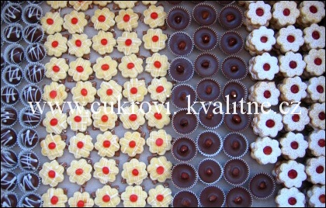
Perníkové kuličky:
200 g strouhaného perníku, 120 g mletého cukru, 150 g másla, 1 lžíce kakaa, 1 lžíce rumu, 1 vanilkový cukr. Vypracujeme perníkovou hmotu, tvarujeme kuličky, které namáčíme do čokolády a postříkáme bílou čokoládou.
Dvoubarevné placičky:
350 g hladké mouky, 100 g mletého cukru, 200 g másla. Vypracujeme těsto, rozdělíme na dva díly a do jednoho zapracujeme 1 lžíci kakaa. Necháme v chladu odležet, vyválíme. Ze světlého těsta vykrajujeme květy, potřeme je žloutkem rozmíchaným se lžící smetany a upečeme. Z tmavého těsta vykrajujeme trojůhelníčky a upečeme. Slepujeme Nutelou, zdobíme proužky bílé čokolády a do středu dáme mandli nebo kousek želé.
Čokoládové košíčky:
4 čokolády „Ledové kaštany“, 250 g 100% tuku Omega, 1 lžička kakaa. Ve vodní lázni rozpustíme tuk, přidáme čokoládu, kakao a vymícháme hladkou směs (nesmí vařit). Do papírových košíčků nalijeme trochu čokolády, necháme ztuhnout a dáme trochu ořechové nádivky. Svaříme 1/2 dl mléka a 1/2 dl rumu, přidáme 180 g mletého cukru, 200 g mletých ořechů nebo kokosu a necháme vychladnout. Naplněný košíček zalijeme čokoládou a ozdobíme lískovým oříškem.
Linecká kvítečka :
480 g hladké mouky, 280 g tuku, 150 g mletého cukru, 2 žloutky, 1 vanilkový cukr, citronová šťáva + kůra – vypracujeme těsto, vyválíme, vykrajujeme kvítečka, upečeme, slepujeme marmeládou, pocukrujeme.
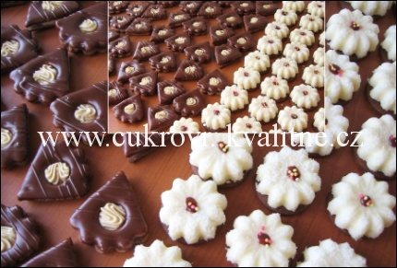
Cappucinové vějířky
300 g hl. mouky, 120 g ml. cukru, 200 g tuku, 100 g strouhané čokolády, 1 vejce, 2 balíčky cappucina (2 porce) rozmíchané v trošce vody. Těsto vyválet, vykrajovat tvary, upéct, plnit máslovým krémem, do kterého se přidá cappucino rozmíchané v trošce vody a polít čokoládou, ozdobit.
Kokosové květinky:
140 g kokosu, 170 g mletého cukru, 120 g másla, 120 g sušeného mléka, 1 bílek, trocha rumu. Vypracujeme hmotu, vtlačujeme do formiček vysypaných cukrem, vyklepneme a necháme zaschnout. Upečeme asi 50 kousků kakaových lineckých koleček o velikosti kytiček. Slepujeme marmeládou nebo máslovým krémem, doprostřed uděláme čokoládovou tečku.
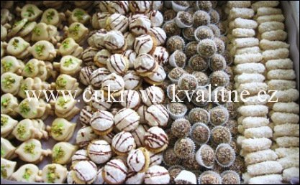
Pistáciové lístky:
325 g hladké mouky, 100 g cukru krupice, 3 vanilkové cukry, špetka soli, kůra ze dvou citronů, 2 žloutky, 200 g tuku. Vypracujeme těsto, vykrajujeme lístky (trochu vyšší, neslepují se). Upečeme, polijeme bílou čokoládou (rozpustím ve vodní lázni bílou čokoládu s kouskem 100% tuku a metličkou vyšlehám) a sypeme sekanými pistáciemi a zeleným kokosem. Pistácie jsem koupila solené, vyloupala je, opláchla a nechala uschnout.
Brtníky:
4 bílky, 250 g krystalového cukru šleháme v páře, přidáme 100 g kokosu, 100 g mletých ořechů. Dáme do pytlíku a na mastný papír děláme malé pusinky, které v troubě pomalu pečeme – sušíme. Slepujeme máslovým krémem na linecká kolečka, postříkáme čokoládou.
Kuličky Salko :
250 g 100% tuku, 100 g mletého cukru, 150 g mletých piškotů, 3 lžíce kakaa, 1 van. cukr, 2 lžíce Solamylu, 2 lžíce rumu, 1 Salko – tuk rozpustíme ve vodní lázni, vmícháme ostatní suroviny, necháme ztuhnout, tvarujeme kuličky, obalujeme v kokosu.
Kokosové válečky:
1. hmota: rozpustit 150 g másla a 5 lžic rumu. Vmíchat 250 g krupice, 180 g mletého cukru – přejít trochu varem. 2. hmota: uvařit 2 žloutky, 2 lžíce mléka, 1 vanilkový cukr a 80 g mletého cukru – musí vařit. Vmíchat do první hmoty a nechat vychladnout. Tvarovat válečky, namáčet do řídké citronové polevy a obalovat v kokosu.

